«БЫСТРОГОРСКИЙ ВЕСТНИК»
Информационный бюллетень МО «Быстрогорское сельское поселение»

пятница 5 февраля 2016 года
№ 5
Официальное средство массовой информации Быстрогорского сельского поселения «Быстрогорский вестник» издается на основании Решения Собрания депутатов Быстрогорского сельского поселения от 4.04.2012г. № 178-СД, Постановления Администрации Быстрогорского сельского поселения от 19.04. 2012г. №76 Документы, публикуемые в «Быстрогорском вестнике» соответствуют оригиналам и имеют юридическую силу.

ПОСТАНОВЛЕНИЕ

05 февраля 2016 г № 18 п. Быстрогорский

О разработке проекта планировки
и проекта межевания территории
в п. Быстрогорский по ул. Новая

В соответствии с Федеральным законом от 29.12.2004 № 190-ФЗ «Градостроительный кодекс Российской Федерации», Федеральным законом от 06.10.2003 № 131-ФЗ «Об общих принципах местного самоуправления в Российской Федерации», в целях реализации положений Генерального плана Быстрогорского сельского поселения, в целях обеспечения устойчивого развития территорий приоритетных для жилищного строительства, выделения элементов планировочной структуры, установления границ земельных участков, предназначенных для строительства и размещения линейных объектов,
ПОСТАНОВЛЯЮ:
1. Разработать проект планировки и проект межевания территории в п. Быстрогорский по ул. Новая (5,2 га) в границах согласно приложению.
2. Администрации Быстрогорского сельского поселения передать Администрации Тацинского района функции муниципального заказчика в отношении разработки проекта планировки и проекта межевания территории.
3. Настоящее постановление подлежит опубликованию в периодическом печатном издании муниципального образования «Быстрогорское сельское поселение» бюллетене «Быстрогорский вестник» и на официальном сайте муниципального образования «Быстрогорское сельское поселение»
4. Настоящее постановление вступает в силу со дня его официального опубликования
5. Контроль за выполнением постановления оставляю за собой.

Глава Быстрогорского
сельского поселения С. Н. Кутенко

Приложение
к постановлению Администрации
Быстрогорского сельского поселения
от 05.02.2016 № 18

Схема границ
разработки проекта планировки и проекта межевания территории
в п. Быстрогорский по ул. Новая

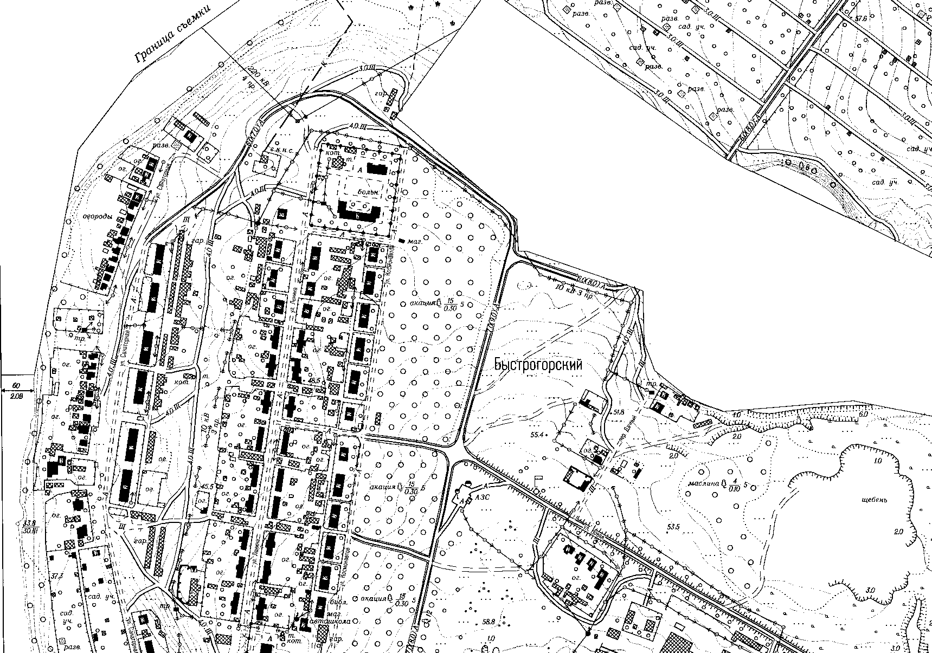

Условные обозначения

- граница проекта планировки и проекта межевания территории

_______________________________________________________________________________________
Учредитель: Администрация муниципального образования «Быстрогорское сельское поселение».
Главный редактор: Глава Быстрогорского сельского поселения Кутенко С.Н

Издатель: Администрация муниципального образования «Быстрогорское сельское поселение».

Пятница 5 февраля 2016 г № 5 Время подписания в печать: 17-00 Тираж: не более 1000 экз. в год.
Адрес редакции: п. Быстрогорский ул. Волгодонская д.9 «Бесплатно»

Ответственный за выпуск: – Глава Быстрогорского сельского поселения Кутенко С.Н

